2018年4月推荐办卡活动
（中信 ● 推咖）
活动负责人：（网络银行部）耿斌 2170 黄明顺 6342 马思隆 3229 客诉对接人:洪珂昀 2010
活动时间：2018年4月1日—2018年4月30日（以我行记录的申请资料递交时间）
1、礼品奖励：数量不限，6档奖励，每位持卡人每自然月只能获得1次礼品，以可获得的最高奖励为准：
成功推荐25人：Apple iPhone X 64G（扣税）
成功推荐18人：苹果 MacBook Air(2017年新款)（扣税）
成功推荐8人：飞利浦（PHILIPS） 43英寸 4K超高清WIFI智能液晶电视机（扣税）
成功推荐5人：SKG离心式榨汁机（无税）
成功推荐3人：新秀丽时尚双肩包1个（无税）
成功推荐1人：菲驰水动力套装
2、达标要求：
（1）活动期间推荐人（仅限主卡，附属卡、公务卡除外）进入活动页面, 点击 “我要推荐”→动卡/微信端登录→分享到好友/朋友圈。
【注】推荐人名下须持有至少一张已激活的中信信用卡且账户状态正常，否则无法获得礼品。
（2）被推荐人须为首次申请我行信用卡的新客户或销卡365天（含）以上的客户，通过邀请链接申请且批核成功。
① 名下已有附属卡的被推荐人不算新客户。
② 申请页面自动带出/不显示“推荐码”，此推荐码唯一且手动输入无效；推荐链接转发有效，均计入原始推荐人数量。
③ 识别是否通过活动页面参与：多渠道进件查询，符合条件的网站代码：TJBKKF、TJBKDX、TJBKJY、TJBKZFB、TJBKSQ、TJBKFQ、TJBKHK、TJBKZD、SJDKTJBK、SJTJBK、TJBKLP、TJBKDJY、TJBKDY、TJBKTXT、TJBKWTS、TJBK9Y、TJBK9F、TJBK365、TJBKBD、SJUSZTJBK、ECCTJBK、SJTJBKJD、SJTJBK2、TJBKWTSD、SJTJBK3、SJTJBK4、SJTJBK5、SJTJBK6、SJTJBK7、SJTJBK8、SJTJBKDX1、SJTJBKDX2、SJTJBKDX3、SJTJBKDX4、SJTJBKDX5、SJTJBKDX6、SJTJBKDX7、SJTJBKDX8、SJTJBKDX9、SJTJBKDX10、SJTJBKGH、SJTJBKHH、SJTJBKNH、SJTJBKXH、SJTJBKSH、SJTJBKDH
（3）被推荐人申请后次月月底前完成首次任意金额消费：刷卡、网络交易、取现均可。
①如2018年4月申请，须在5月31日前完成首刷，以此类推。
②首刷时间以实际交易时间为准。
③推荐结果以自然月统计，当月被推荐人申请时间以我行系统记录为准。
④首刷后销卡影响礼品赠送。
3、参与渠道：
（1）“中信银行信用卡”微信公众号
路径：菜单栏——送苹果电脑——★送苹果电脑★
（2）新版动卡空间4.0
路径1：热门——MacBook Air；路径2：服务——信用卡——邀请好友
（3）中信银行信用卡官网
路径：轮播图、申请信用卡栏目头图（视具体广告位排期而定），PC页面需用户通过微信扫描二维码进入手机端办理。
（4）银行邀请短信中链接（营销短信）
4、参与方式：微信链接分享 、二维码分享（待更新）
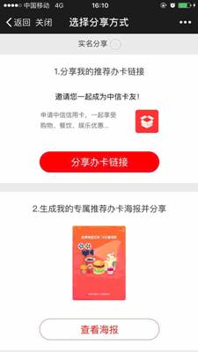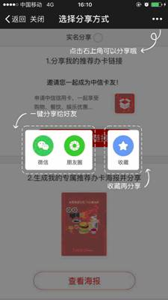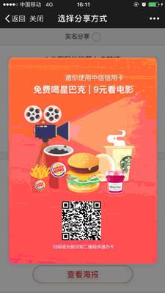
5、礼品邮寄：
获奖名单不对外公示，符合条件T+2自然月短信通知客户获得礼品及扣税，短信通知起一个月内发货，发货后由供应商短信通知客户（附物流单号），或发货前有供应商外呼联系。
6、地址修改：
收到获奖短信3天内（含节假日）致电客服修改地址通讯地址（仅此方式，不接受第三方地址）。
【例】2018年6月15日收到获奖短信，6月18日（含）前致电修改。6月19日起不可修改，客不接受纯解释处理。
解释方向：地址已统一反馈至供应商。
7、扣税说明：
税费随商品价格波动，以最终扣款金额为准，计算公示见附件。收到获奖短信3天内致电客服说明不同意扣税情况，即放弃礼品，同事须发CM函至黄明顺或马思隆报备，未反馈视为同意扣税。
【发函内容】客户姓名、证件号、手机号、活动礼品名称、情况说明（不同意扣税，同意放弃礼品）。
（1）对于客户咨询礼品价格及税费的，请按以上说明告知；（扣税金额并非我行收入）
注：最终税费以实际扣款金额为准，请勿提供错误信息。参考附件劳务所得税计收方式（收入金额栏填礼品价格，自动算出税费金额）。从客户名下的任意有效主卡扣税。
（2）卡中心员工参与推荐办卡活动并获得礼品的，获得礼品的购置价格并入员工当期工资薪金，按工资薪金所得计算应纳个人所得税，直接从工资中代扣代缴。工资单中可查询到：其他并薪计税项目为网银MGM活动礼品并薪计税金额XX元。
【举例】员工A当月工资5000元，所获礼品采购价4000元，扣税金额为5000+4000按照国家规定的扣税标准从工资卡中扣税；
【注意】①4000元并不是转账到员工工资卡；②并不是直接从工资卡中扣除与客户承担税费的相同金额。③不是员工先自购礼品后联系负责人报销。④与客户不同，员工参与活动所获的所有礼品均需扣税，包括保温杯、双肩包。
8、推荐结果查询：
查询前登陆要求：二选一登陆即可（1）动卡空间登陆 （2）身份证号+预留手机号校验登陆。
客服端：出结果后通过CC备注/客户关系维护订单查询（获奖礼品）。
客户端：通过活动页面“结果查询”自助查询T+3天的结果，最终结果我行短信通知。
【查询路径】活动页面—“结果查询”—推荐结果展示：
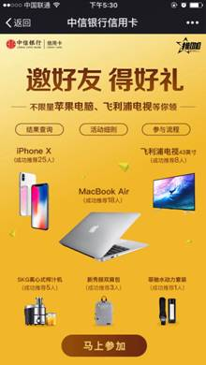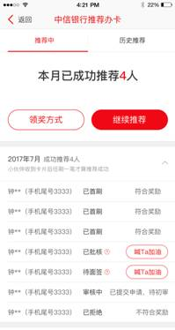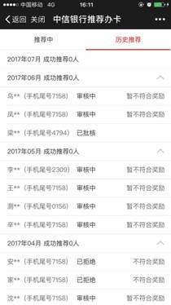
【推荐结果解析】推荐结果显示的状态共有5种情况：
（1）审核中：客户提交信用卡申请到初审前的状态-----暂不符合奖励
（2）待面签：初审通过后，到卡片批核前（柜台面签）的状态----暂不符合奖励
（3）已批核：卡片批核（柜台面签）后，到首刷前的状态----暂不符合奖励
（4）已拒绝：初审不通过，或终审不通过显示的状态----不符合奖励
（5）已首刷：客户完成第一笔刷卡或取现交易。（此步骤是最终判断客户是否符合奖励的节点），对应以下两种情况：
①符合奖励
②不符合奖励（原因为非新客户）
注：若客户反馈自助查询结果不一致，要求人工核实请主管通过客户筛选平台（T+3天）查询。要求如下：
（1）坐席在线按要求保存核身记录：系统手机无需核身，非系统手机低核；
（2）可查询信息：推荐人数、被推荐人申请状态、被推荐人是否符合首刷条件（是OR否）、被推荐人新客户标识（是OR否）、被推荐人姓氏。
9、礼品信息：
名称 | 描述 | 图片 | 供应商
水动力套装 | 品牌：菲驰 VENES  材质：高硼硅玻璃／银胶雨伞  型号：LHC4015R/BLK  规格：材质: 304不锈钢，容量: 390ML。  颜色：随机 | 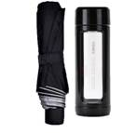 | 后期提供
新秀丽双肩包 | 品牌：新秀丽  型号：BP1*08002/BP1*41003  颜色：灰色 | 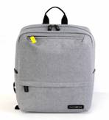 | 后期提供
SKG离心式榨汁机 | 品名：SKG离心式榨汁机  型号：1326  产品尺寸：378x323x395MM | 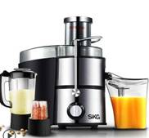 | 后期提供
飞利浦（PHILIPS） 43英寸 4K超高清WIFI智能液晶电视机 | 型号：43PUF6061/T3  屏幕尺寸：43英寸  屏幕分辨率：超高清4K（3840x2160）  屏幕比例；16:9  背光源：LED  背光方式：直下式  刷屏率：60HZ  扫描方式：逐行扫 | 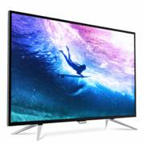 | 后期提供
Macbook Air  （2017年款） | 型号：MQD32CH/A  高度：0.3-1.7 厘米 (0.11-0.68 英寸)重量：1.35 千克 (2.96 磅)  配置：1.8GHz 双核 Intel Core i5 处理器，Turbo Boost 最高可达 2.9GHz8GB 1600MHz LPDDR3 内存128GB 固态硬盘Intel HD Graphics 6000  尺寸：13.3英寸 |  | 后期提供
iPhoneX | 64G  颜色：随机  全网通 大陆行货  5.8英寸 | 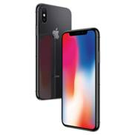 | 后期提供
10、常见问题
（1）为避免客户违规操作，页面不显示“推荐码”，但不会影响推荐人获奖。
（2）新增短信提醒推荐人功能：被推荐人申请资料提交成功触发。如客户反馈接受短信数量与实际推荐量不符，如推荐10人，仅收到3条短信，请告知客户此短信仅供参考，以推荐结果查询为准。
（3）此活动并非所有卡片都支持，以活动页面展示卡片为准（会不定期更新），可点击“更多卡片”选择卡版。
（4）礼品不提供发票，客户要求提供纳税证明按以下流程处理：
① 客户所在地为深圳市的，同事可引导客户持本人身份证前往税务局办理；
② 客户不在深圳市请优先婉拒，婉拒无效投诉强烈的请客户提供：身份证正反面复印件和授权书（无模板）邮寄至我行（不允许打印），收到资料后同事补充客户信息按业务确认流程转介处理。
【说明】授权书需客户提供内容：（1）委托人（客户本人）与被委托人（我行工作人员）的姓名和证件号，盖红色手印，被委托人信息需预留位置供我行人员填写，邮寄原件。（2）用途：获取完税证明。（3）客户本人签名。处理时效：3个月左右。
③ 邮寄地址：广东省深圳市罗湖区笋岗路12号中民时代广场4楼，收件人：谢树娟，联系电话：18665362729。
④ 客户邮寄注意事项：A不可到付；B如有客户需要邮寄材料需第一时间报备谢树娟，避免未及时查询邮件。
（5）被推荐人提交申请后，转分中心客户经理上门收件，是否符合办卡渠道条件？
答：通过多渠道进件查询第三方链接渠道网站代码，符合以上代码即为符合，不需要判断是否更换卡版卡类。
（6）被推荐人申请淘气卡无法直接进入申请页面，提示“如需浏览请长按网址复制后使用浏览器访问”是什么原因？
答：淘宝与微信浏览器不兼容，引导客户按页面提示通过其他浏览器打开链接即可进入申卡页面填写资料。
（7）联系供应商处理礼品售后问题。
（8）被推荐人符合新客户条件，N1/L1补卡仍算新客户；在未前往柜台免签之前要求取消申请或拒绝，再通过推荐人推荐申卡视为新客户。
（9）客户分享推荐办卡链接至朋友圈后，自行点击朋友圈链接进入填写他人资料申卡，是否算符合条件？
答：此操作属申请违规，信用卡申请（附属卡除外）需本人如实填写，请在线温馨提示客户。
注：如第三方自行如实填写申请信息算符合条件。
（10）被推荐人网站代码不符（申请渠道不符），但推荐人却收到短信，如何引导客户？
答：通过客筛平台核实推荐人与被推荐人的“推荐号”是否一致，判断推荐关系，相关操作同2017推荐办卡活动。
注：推荐号为空等，无法核实到的情况，统一按11、客诉处理流程。
① 引导客户提醒后续被推荐人需通过WAP端（手机端）填写申请参与活动，避免影响推荐人推荐情况。
② 引导推荐人不要继续使用原分享的推荐入口（被推荐人办卡页），如已收藏活动页、转发至朋友圈活动页等，烦请推荐人重新分享活动页推荐他人办卡，如此可避免后续再发生被推荐人网站代码不符的情况。
11、客诉处理（重点必看）
★ 现推咖活动自助查询结果基本恢复，如客户反馈自助查询结果与实际推荐情况不一致，优先引导其他时间尝试，或留意T+2个月获奖情况，安抚告知：实际推荐情况不会受影响。如客户要求人工核实，请按流程转主管通过客户筛选平台查询。
★ 关于客筛平台查询到的数据与客户所述情况不一致，按以下流程处理：
答：在线请客户提供被推荐人信息，转主管通过客筛平台（以此为准）核实，情况属实请按三级投诉流程处理：主管/投诉专员可按下方要求，发CM函业务客诉对接人洪珂昀，核实推荐情况或尝试申请礼品，最终成功申请礼品须录入指定文档：823填错表格统计\业务支持岗错表文件夹\823客户抱怨文档（此表仅统计礼品申请记录，发货时间统一按活动规则）
★ 情景举例
① 被推荐人已批核或完成首刷，但推荐人成功推荐量未更新：成功推荐量比实际少；
② 被推荐人网站代码符合，但多渠道进件平台查询为收件转拒绝，而申请进度查询有线下进件记录，且已完成①描述条件，无法判断是否计入推荐人推荐量；
③ 推荐人已收到某被推荐人成功递交申请的短信通知，但该被推荐人的网站代码不在活动指定代码中；
④ 所获礼品（短信通知）与客服客筛平台查询不一致；
⑤ 客筛平台查询无反应（不同时间尝试也不行）、超过T+3天数据未更新等故障。
★ 发函要求
（1）推荐T+2个月内，仅核实推荐结果，不做申请礼品：
【发函标题】推荐办卡（XX月）——数据结果异常
【发函内容】推荐人姓名、身份证号、联系方式、推荐月份，问题描述（含推荐情况、客户诉求等）、有异议的被推荐人人数、客筛平台数据未更新（无记录/审批状态未更新等）的被推荐人证件号、网站代码，投诉表单号、其他要求：
① 如是附属卡持卡人请补充说明，并提供主卡持卡人姓名、证件号；
② 属于短信通知与网站代码不一致情况的，需补充说明客筛平台《申请审批汇总信息-客服》是否有被推荐人的记录、通过CC核实被推荐人是否为新客户、是否已首刷、首刷是否达标的情况。
③ 若后续涉及礼品档位变更，所对应的税费不同，是否同意。
（2）推荐T+2个月后，即推荐当月的所有被推荐人首刷时间已过，可尝试申请礼品：
【发函标题】推荐办卡（XX月）——申请礼品
【发函内容】推荐人姓名、证件号、卡号、手机号、通讯地址（用于寄送礼品）、申请礼品名称；客筛平台数据未更新的被推荐人证件号、网站代码、投诉表单号、其他要求：
① 扣税礼品需注明是否同意扣税；
② 如是附属卡持卡人请补充说明，并提供主卡持卡人姓名、证件号；
③ 属于短信通知与网站代码不一致情况的，需补充说明客筛平台《申请审批汇总信息-客服》是否有被推荐人记录、通过CC核实被推荐人是否为新客户、是否已首刷、首刷是否达标的情况。
④ 其他客户需求或情况说明；
以上情景处理流程请严格执行。

